Guia do usuário: Tainacan Gestão– sistema de gestão
curatorial de museus
Histórico de revisões
Versão | Data | Responsável | Detalhes
1.0 | 18/11/2024 | Nocs lab | Criação do documento
2.0 | 19/11/2024 | Nocs lab | Atualização de imagens
3.0 | 02/06/2025 | Nocs lab | Atualização do documento
3.1 | 31/08/2026 | Nocs lab

Importante
Este manual orienta o uso do Tainacan Gestãoe reúne informações, procedimentos e exemplos para apoiar a implantação e a operação do sistema.
As orientações aqui apresentadas devem ser aplicadas de acordo com a realidade de cada instituição. Em caso de dúvida, consulte a equipe técnica responsável pelo ambiente ou o suporte especializado.
O conteúdo poderá ser atualizado para acompanhar mudanças no sistema, ajustes de interface e melhorias de uso.
Sumário
Introdução 4
Plugin do WordPress 4
Login no WordPress 5
Menu administrativo do WordPress 6
Gerência de grupos 7
Modelagem de processos 11
Gerência de processos 20

Introdução
O Tainacan Gestãoé um sistema de gestão curatorial desenvolvido como plugin para o WordPress e integrado ao Tainacan. Ele apoia a organização de processos ligados ao ciclo curatorial, como patrimoniação, conservação, empréstimo, circulação de itens e acompanhamento de atividades do acervo.
O projeto é financiado pelo Instituto Brasileiro de Museus (IBRAM) e desenvolvido pelo NOCS-Lab (Laboratório Multiusuário de Pesquisa em Redes e Sistemas Computacionais) do IFRN Parnamirim. A proposta se inspira em práticas do Museu Paulista da USP e adapta esses fluxos ao ambiente WordPress/Tainacan.
Na prática, o sistema ajuda a transformar rotinas curatoriais em processos estruturados, com etapas, responsáveis, formulários, documentos e registros de acompanhamento.
Como o Tainacan Gestãosegue em desenvolvimento, a participação dos usuários é parte importante do processo de melhoria. O ambiente de testes permite experimentar funcionalidades, registrar dificuldades, sugerir ajustes e validar se os fluxos atendem às necessidades reais das instituições.
https://obatala.nocs.ifrn.edu.br/wp-admin

Plugin do WordPress
Por ser um plugin do WordPress, o Tainacan Gestãoprecisa de uma instalação do WordPress em uma máquina local ou em um servidor da instituição. O Tainacan também deve estar instalado e configurado, pois é a base usada para gestão e publicação dos acervos. Para orientações sobre a instalação do Tainacan, consulte os vídeos oficiais do canal do projeto no YouTube: https://www.youtube.com/watch?v=7v6qNHmqm0I e https://www.youtube.com/watch?v=qRtoNRUlVkk&t=15s.
Depois de configurar WordPress e Tainacan, a equipe técnica pode instalar e ativar o plugin Tainacan Gestão. Recomenda-se seguir as boas práticas de segurança, atualização e desempenho adotadas pela instituição.

Login no WordPress
O acesso ao Tainacan Gestãousa as mesmas credenciais do painel administrativo do WordPress. O nome de usuário e a senha são definidos durante a configuração inicial ou criados posteriormente pelo administrador do ambiente.
Na tela de login, informe o nome de usuário e a senha cadastrados. Caso não tenha esses dados, solicite apoio ao administrador do sistema no museu.
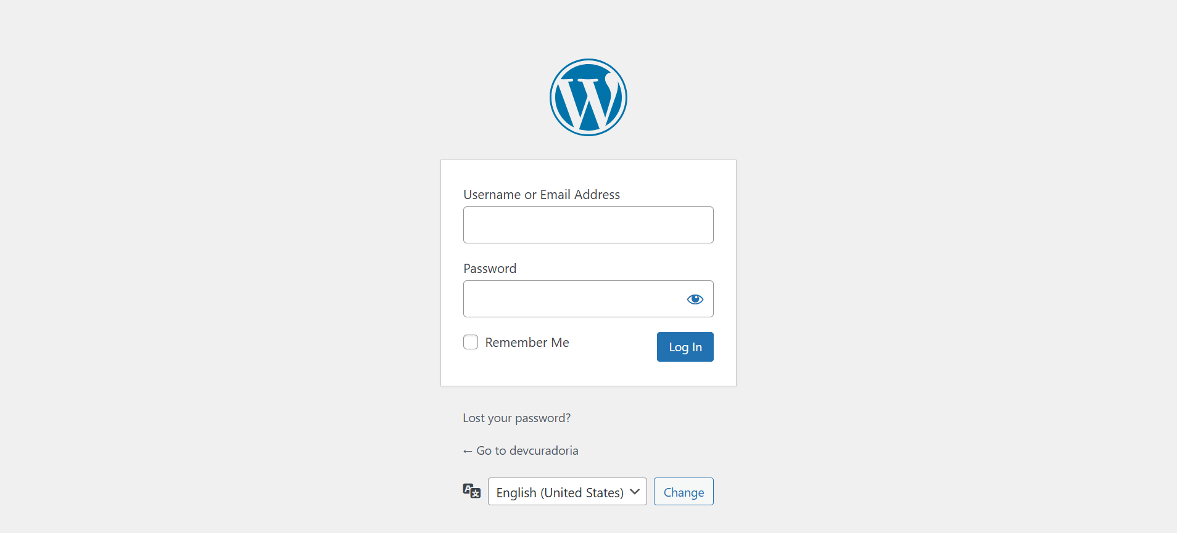
Figura 1 - Login do WordPress.
Nota: mantenha nome de usuário e senha em local seguro. Se houver dificuldade de acesso, use a opção de recuperação de senha da tela de login ou procure o responsável técnico pelo ambiente.

Menu administrativo do WordPress
Após a instalação, o Tainacan Gestãoaparece no menu lateral do painel administrativo do WordPress. Essa opção dá acesso às áreas do sistema voltadas à gestão curatorial.
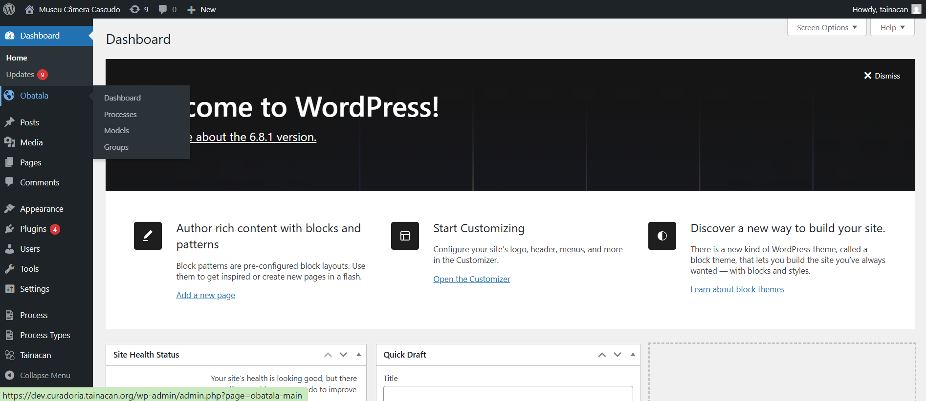

Figura 2 - Menu do Tainacan Gestão no WordPress.
Ao clicar em Tainacan Gestão, o sistema abre o painel inicial. A tela apresenta indicadores de processos, dados do usuário, grupo associado, quantidade de itens do acervo, modelos, grupos, notificações e modelos mais usados.
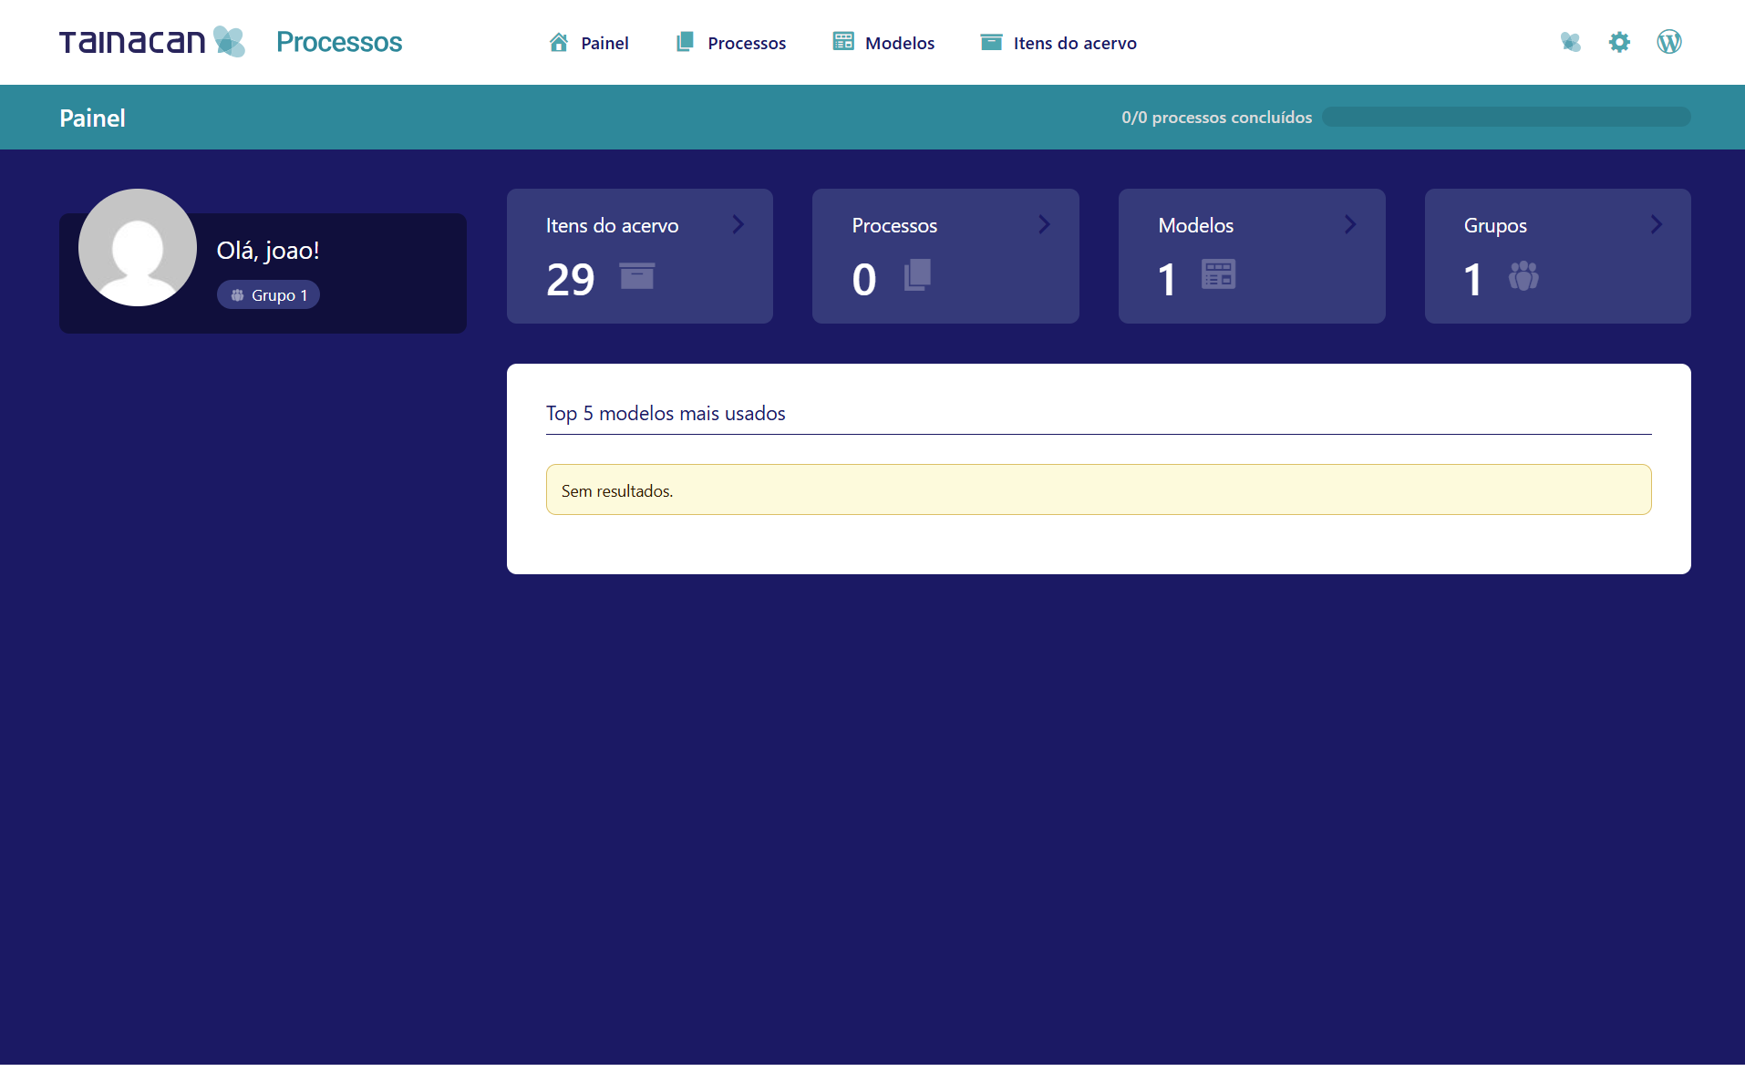
Figura 3 - Janela de dashboard do Tainacan Gestão.
O menu superior permanece visível nas telas administrativas do plugin. Ele reúne atalhos para Dashboard, Processos, Modelos, Itens do acervo, Tainacan, Configurações e WordPress. Em Configurações, o acesso a Grupos e Usuários depende das permissões da conta conectada.
- Painel: exibe uma visão geral do ambiente, com contadores, progresso dos processos, modelos mais usados e notificações.
- Modelos: permite criar e gerenciar modelos de processo, além de configurar etapas, campos, condicionais e mapeamentos para exportação ao Tainacan.
- Processos: permite criar, acompanhar, preencher, comentar, gerar relatórios e concluir processos curatoriais baseados nos modelos cadastrados.
- Itens do acervo: permite consultar itens cadastrados no Tainacan e acompanhar sua relação com os processos curatoriais.

As próximas seções detalham essas funcionalidades e mostram como utilizá-las na rotina de gestão do acervo.
Figura 4 - Menu Tainacan Gestão.

Gestão de grupos
A Gestão de Grupos organiza os usuários do museu em equipes ou setores. Essa organização ajuda a distribuir responsabilidades e controlar quem pode atuar em cada processo.
Nessa área, é possível criar grupos, alterar nomes e descrições e administrar os usuários associados.
Para criar um grupo, clique em Adicionar novo. Informe título e descrição na janela exibida e salve. O grupo passa a aparecer na listagem com status, quantidade de usuários e ações de visualização ou gerenciamento.
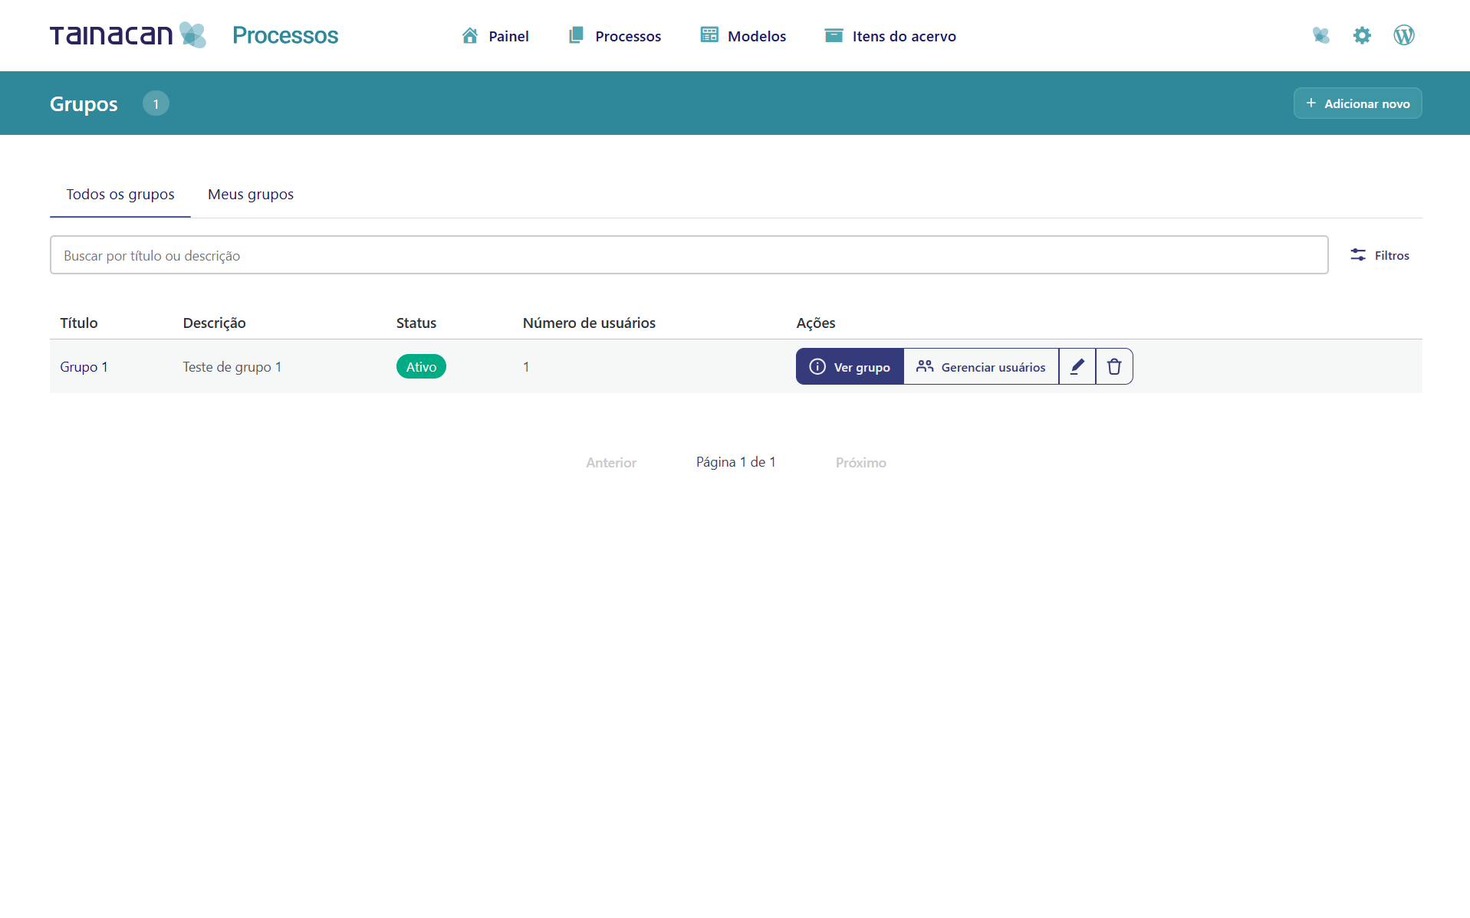

Em seguida, aparecerá uma janela suspensa para inserção de nome e descrição.
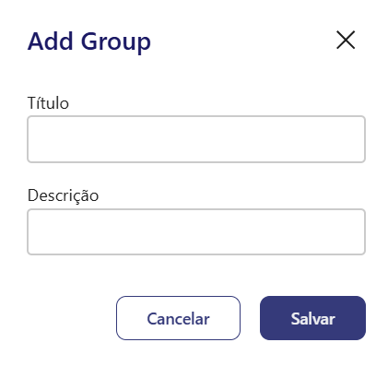
Figura 5 - Cadastro de grupos.
Depois de cadastrado, o grupo aparece na lista de grupos do sistema.
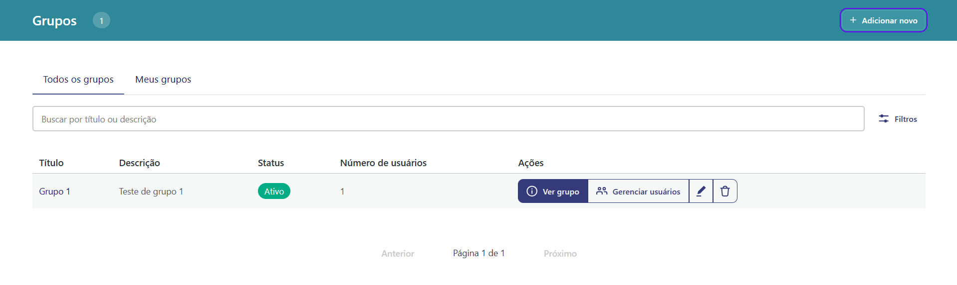
Figura 6 - Lista de grupos cadastrados.
Na lista de grupos, use as ações disponíveis para visualizar detalhes, editar informações, gerenciar usuários ou excluir o grupo quando necessário.
Editar um grupo.
Gerência de usuários.
Excluir um grupo.
Visualizar grupo.


Figura 7 - Ações para um grupo.
Ao clicar em Gerenciar usuários ou Ver grupo, o sistema abre os detalhes do grupo e a lista de usuários associados. Nessa área, é possível conferir nome, nome de usuário, e-mail e remover usuários, desde que a conta tenha permissão para isso.
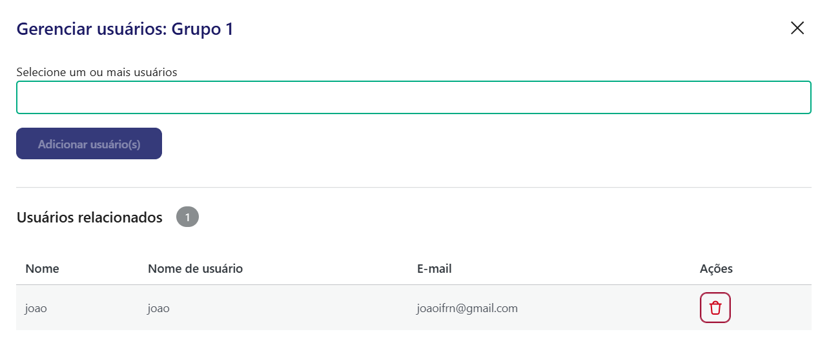
Figura 8 - Inserção de usuários no grupo.
Somente usuários já cadastrados no WordPress podem ser adicionados a um grupo. Se o usuário ainda não existir, acesse o menu lateral do WordPress, entre em Users e clique em Add New User. Em seguida, preencha os dados solicitados.
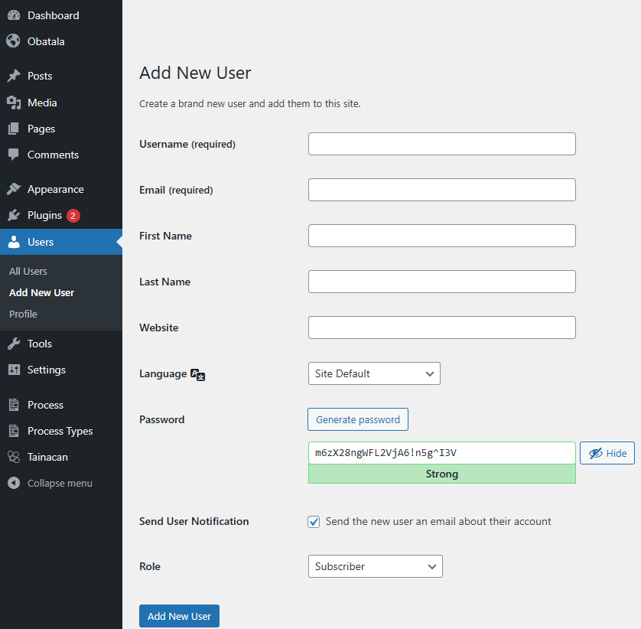

Figura 9 - Cadastro de novos usuários no WordPress.
Para remover um usuário de um grupo, clique em Manage users, localize o usuário na janela exibida e use o ícone de lixeira correspondente. A remoção vale apenas para aquele grupo.
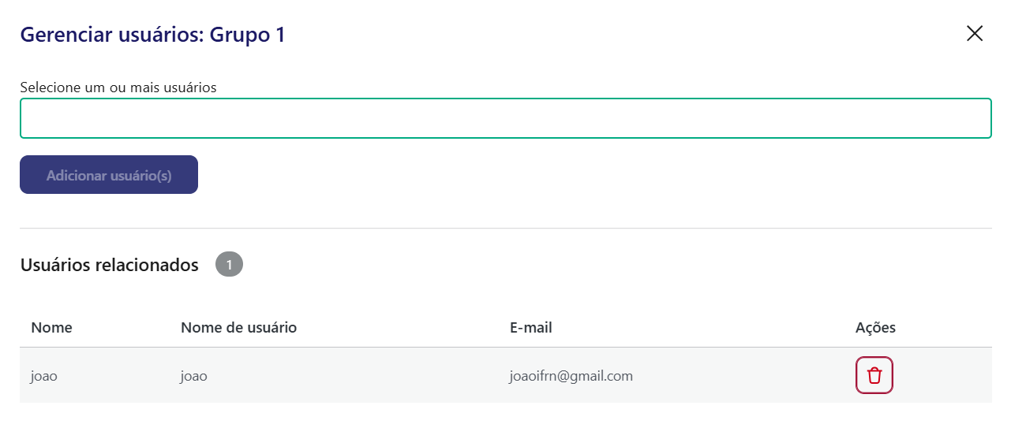
Retirar usuário do grupo.
Figura 10 - Retirar usuários do grupo.

Modelagem de processos
A área Models, disponível no menu superior, permite criar, visualizar e configurar modelos de processos curatoriais. Esses modelos definem etapas e fluxos para atividades como patrimoniação, conservação, empréstimo e circulação de itens de acervo.
Nesta seção, você verá como criar e ajustar modelos de processo para a realidade da instituição. Um modelo bem configurado padroniza a execução, facilita o acompanhamento e reduz a perda de informações ao longo do fluxo.
A equipe também estuda a adaptação da notação BPMN (Business Process Model and Notation) ao desenho dos fluxos no Tainacan Gestão. A intenção é aproveitar conceitos já consolidados para tornar os processos mais claros para equipes técnicas e curatoriais.
Para adicionar um modelo, clique em Adicionar modelo de processo. O cadastro inicial solicita título e descrição. Depois de salvo, o modelo pode ser aberto pela ação Gerenciar modelo, que concentra etapas, campos, condicionais e configurações de exportação para o Tainacan.

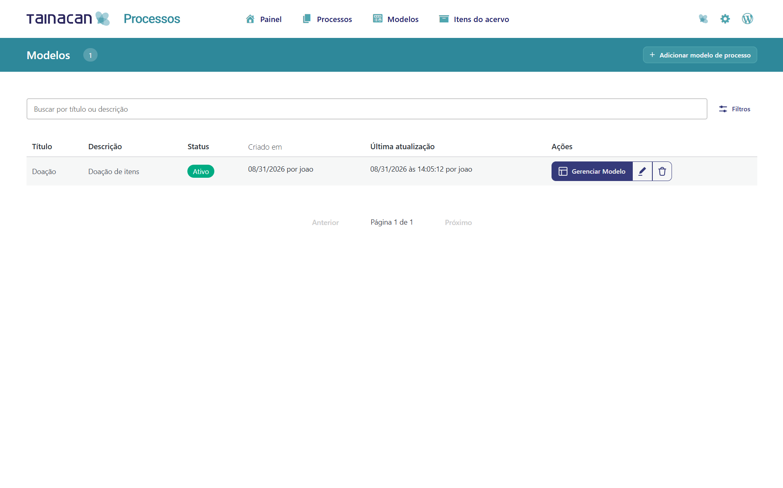
Clique aqui para cadastrar modelos de processos.
Em seguida, aparecerá uma janela suspensa para inserção de título e descrição.
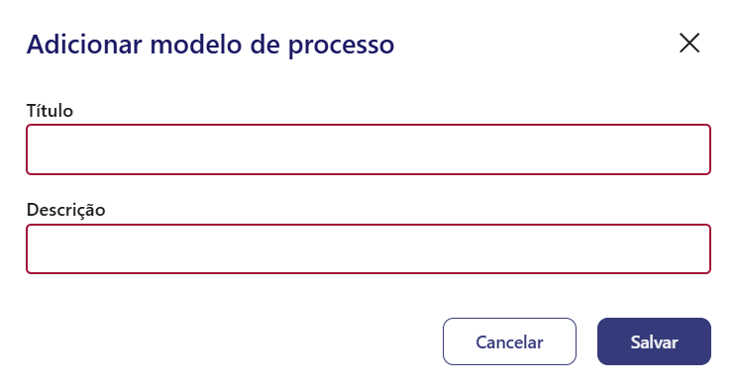
Figura 11 - Janela de modelos de processos.
Após o cadastro, o modelo pode ser editado ou excluído pelas ações disponíveis em sua linha na listagem. Use essas opções para manter os modelos atualizados conforme os fluxos da instituição mudarem.
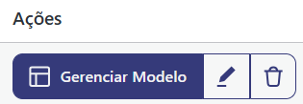
Excluir o modelo de processo.
Gerenciar etapas.
Figura 12 - Botões de ação para modelos de processos.

A principal ação da listagem é Gerenciar modelo. Essa tela reúne o editor visual do fluxo e o acordeon Exportação para o Tainacan. Usuários autorizados podem definir etapas, campos, conexões, condicionais e o relacionamento entre campos do Tainacan Gestãoe metadados do Tainacan.
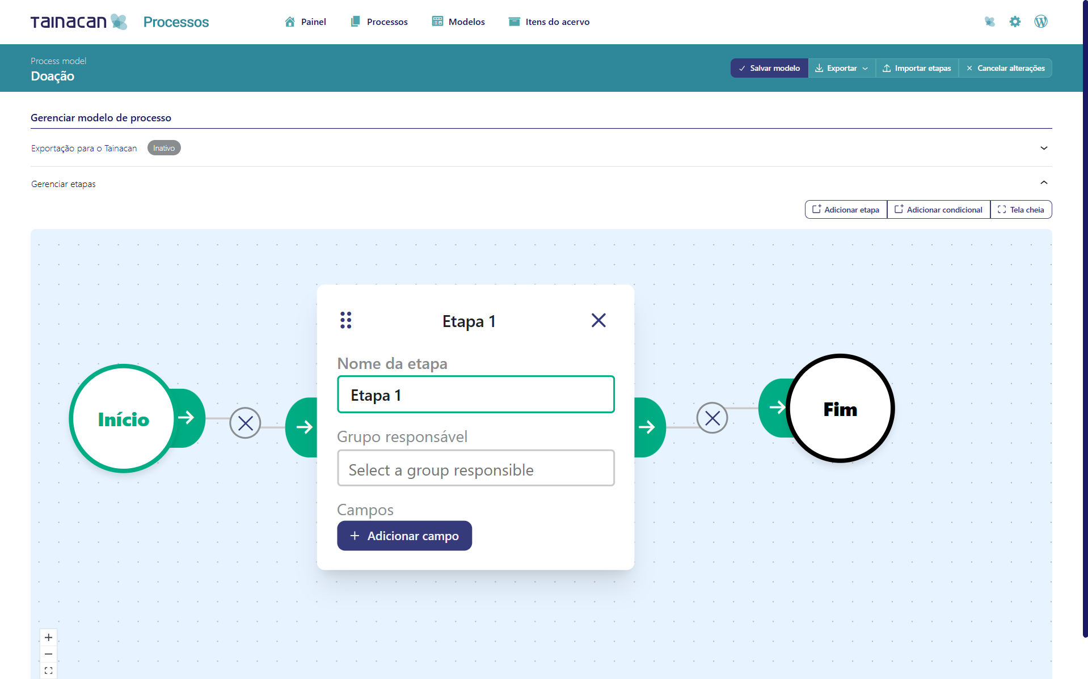
Figura 13 - Janela de edição de modelos de processos.
A tela de edição oferece controles para salvar alterações, cancelar mudanças, adicionar etapa, adicionar condicional, alternar tela cheia, importar/exportar JSON e abrir o acordeon Exportação para o Tainacan. Esse acordeon aparece acima de Gerenciar etapas, indica se o mapeador está Ativo ou Inativo e reúne a habilitação da exportação e a seleção das coleções de destino.
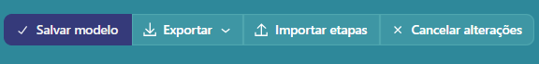
Figura 14 - Botões de funcionalidades na janela de edição de modelos de processos.
- Salvar modelo: grava o fluxo do modelo e, quando configurado, as informações de mapeamento da exportação para o Tainacan.
- Cancelar alterações: descarta mudanças feitas desde a última gravação.
- Adicionar etapa: cria uma nova atividade do processo e abre a configuração de campos da etapa.
- Adicionar condicional: cria uma ramificação do fluxo com base no valor informado em um campo da etapa.
- Tela cheia: amplia a área de edição visual do fluxo.
- Botão Hambúrguer:
  - Exportar JSON: exporta o modelo de processo em formato JSON, útil para armazenamento, backup ou compartilhamento com outra instituição.
  - Importar JSON: importa um modelo previamente exportado para edição ou reutilização.
Essa área permite ajustar o modelo de processo de acordo com as rotinas do museu. O editor visual facilita a organização das etapas e a conferência do fluxo antes de colocá-lo em uso.
Para iniciar a edição de um modelo, clique em Add step. Uma nova etapa será criada na área de edição, representada por um retângulo com nome padrão e botões de configuração.
Em um modelo de Restauração, por exemplo, a primeira atividade pode ser Avaliação do item a ser restaurado. Essa etapa pode reunir critérios de avaliação, responsáveis, prazos e observações iniciais.
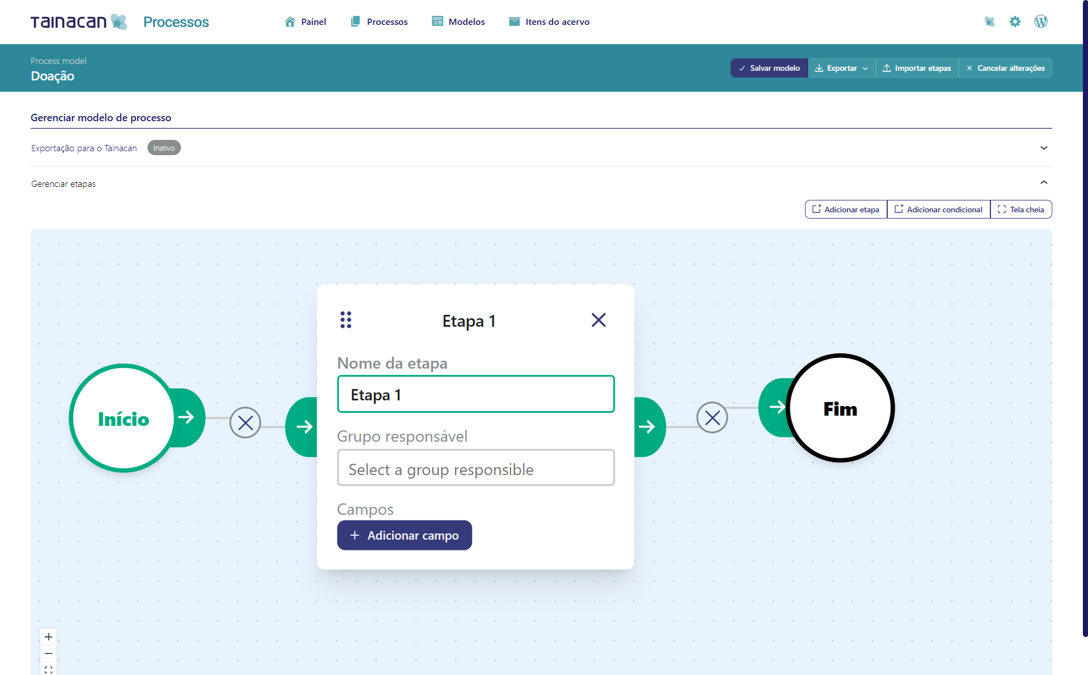
Clique em Adicionar etapa.
Modifique o nome da etapa e o grupo.
A imagem a seguir destaca os principais recursos de uma etapa: exclusão da etapa, criação de campos do formulário e botões de conexão usados para desenhar o fluxo entre etapas.

Botão para excluir etapa.
Botão para geração de fluxo. Clique, segure a arraste até uma outra etapa.
Botão para arrastar a etapa.

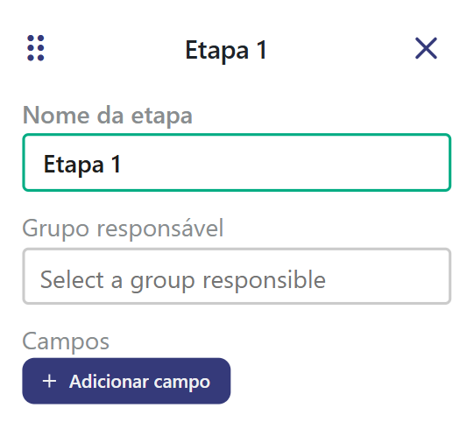
Botão para criar campos do formulário.
Figura 15 - Elementos de uma etapa.
O botão de adição de campos permite incluir tipos como Texto, Email, Número, Seletor de data, Upload de arquivo, Documento de etapa, Select, Radio e Busca no Tainacan. Quando a exportação para o Tainacan está ativa, os campos também podem exibir os controles Coleção de destino e Metadado de destino, usados para mapear o dado do Tainacan Gestãoao metadado correspondente no Tainacan.

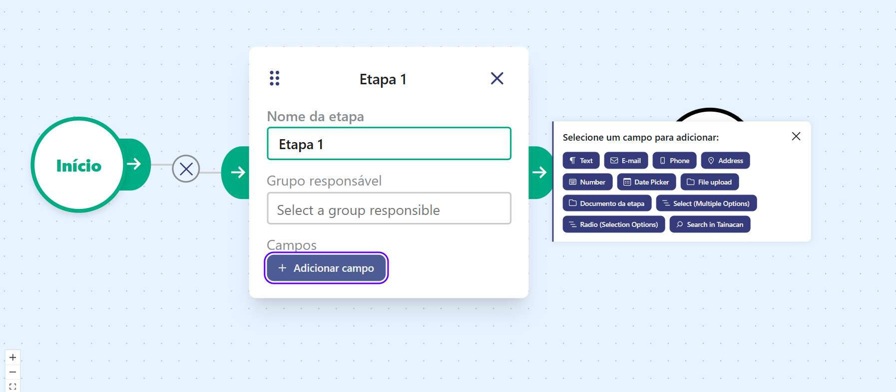

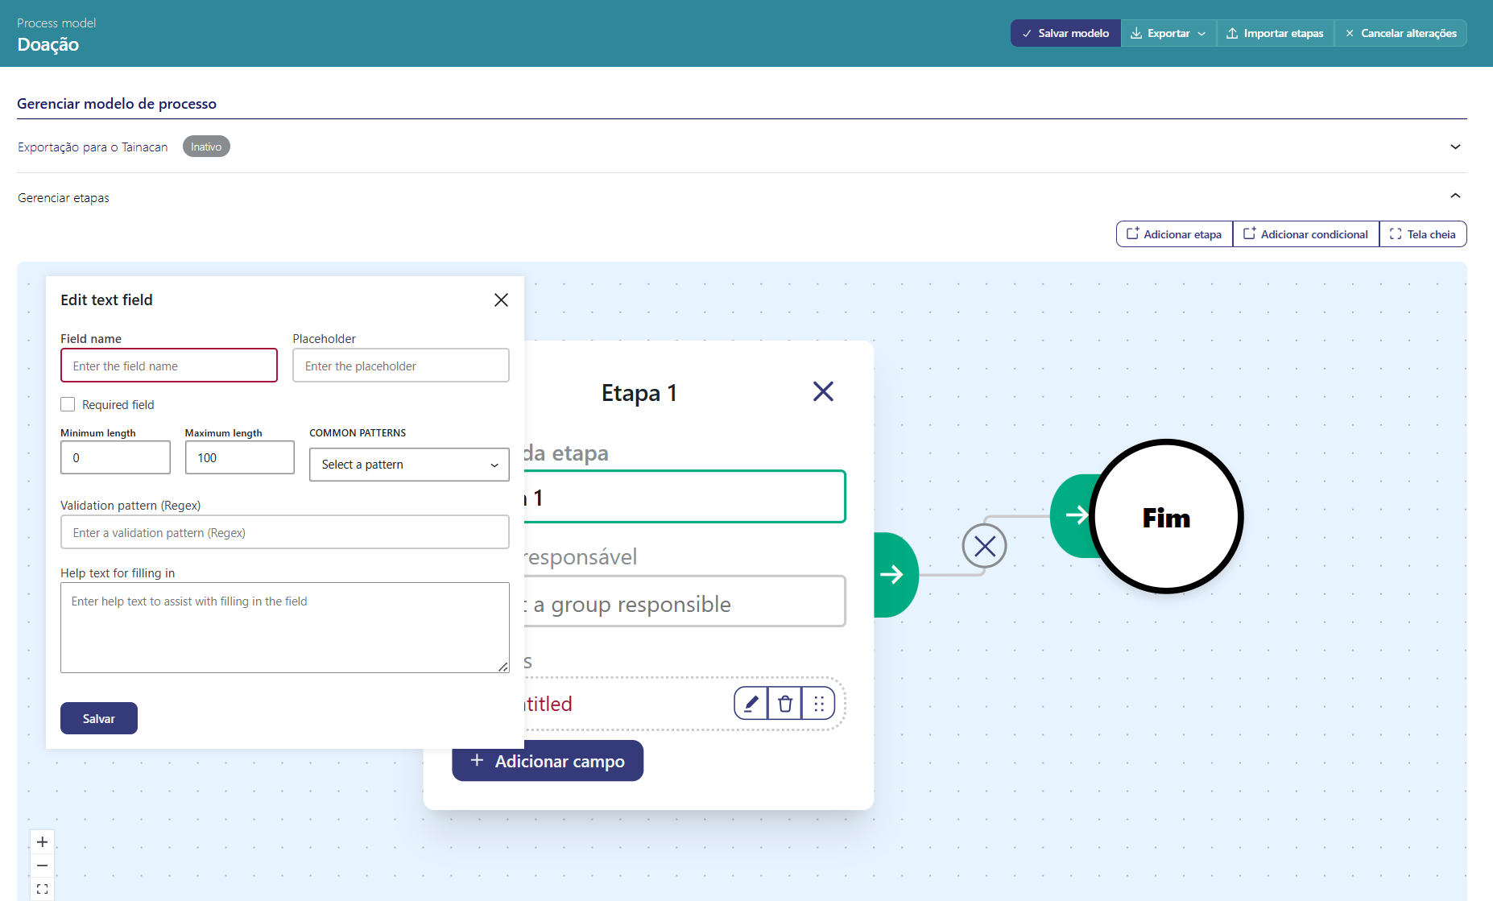
Figura 16 - Exemplo de inserção de campo em uma etapa.
Importante: cada campo possui propriedades próprias de configuração. Essas propriedades ajudam a orientar o preenchimento e a controlar como a informação será registrada no formulário.
Como exemplo, considere a inclusão de um campo Texto na etapa Testes Preliminares. Esse tipo de campo registra informações descritivas e pode ser configurado com as seguintes propriedades:
- Label: nome ou título exibido para identificar o campo.
- Placeholder: texto exibido dentro do campo antes do preenchimento, usado como orientação ou exemplo.
- Obrigatório: define se o campo precisa ser preenchido para avançar na etapa.
- Tamanho mínimo e máximo: define limites de caracteres para o valor informado.
- Padrão de avaliação: define critérios de validação, como formato ou conteúdo esperado.
- Texto de ajuda: orientação adicional para apoiar o preenchimento correto.
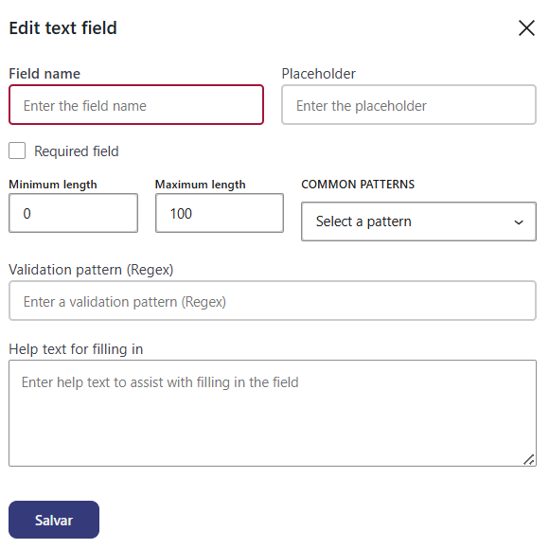
Figura 17 - Propriedades do campo de texto.
Essas propriedades tornam o campo Texto adaptável a diferentes usos. No exemplo, ele pode registrar observações dos testes preliminares. Em seguida, o usuário pode adicionar um campo de data, com um conjunto menor de propriedades:
- Label: nome ou título exibido para identificar o campo.
- Obrigatório: define se o campo precisa ser preenchido para avançar na etapa.
- Texto de ajuda: orientação adicional para apoiar o preenchimento correto.
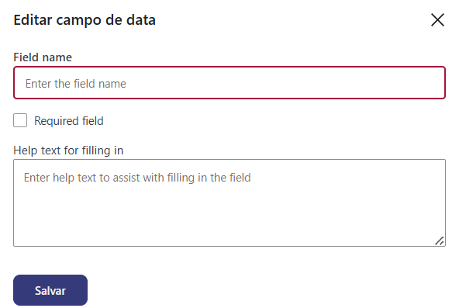
Figura 18 - Propriedades de uma data.

Com exceção da Busca no Tainacan, os demais tipos de campo possuem propriedades configuráveis. A imagem a seguir mostra opções do campo Upload de arquivo.
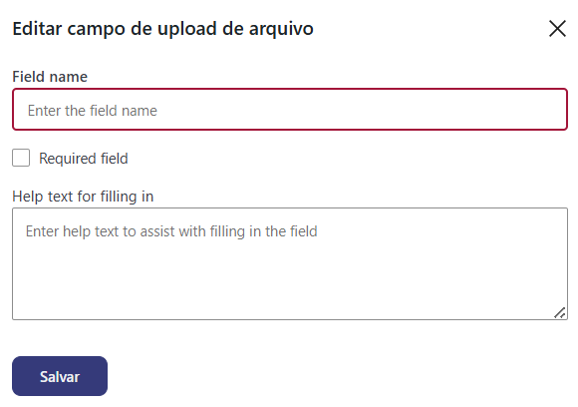
Figura 19 - Propriedades de um campo do tipo upload de arquivo.
Cada etapa pode ser conectada a outras etapas para formar o fluxo completo do processo. A sequência deve refletir a ordem real das atividades curatoriais e pode ser ajustada sempre que o modelo precisar ser revisto.
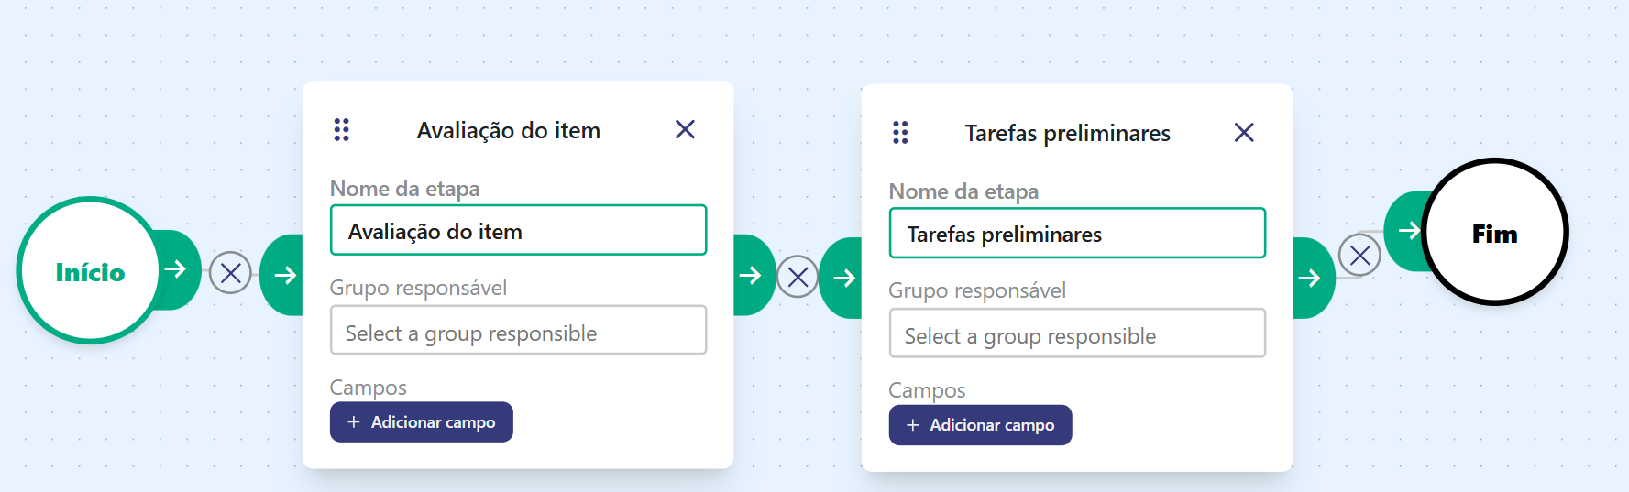
Figura 20 - Sequência de etapas de um modelo de restauração.
Importante: as etapas são conectadas por fluxos criados a partir do botão azul. Use essas conexões para ligar uma etapa à próxima e manter uma sequência lógica, preferencialmente organizada da esquerda para a direita.

Importante: depois de editar o modelo, clique em Save para gravar as alterações.

O elemento condicional cria ramificações no fluxo. Ao configurá-lo, o usuário seleciona um campo do formulário e informa um valor de referência. Durante a execução, a resposta registrada nesse campo define qual caminho o processo deve seguir.
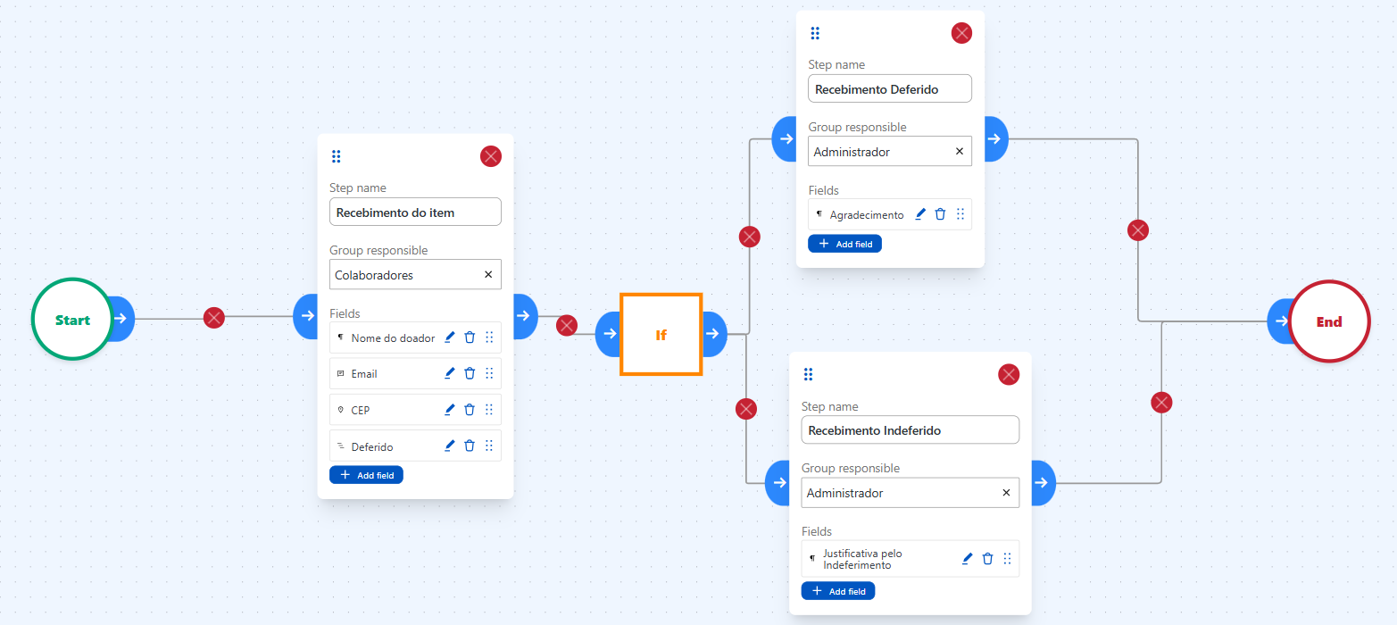
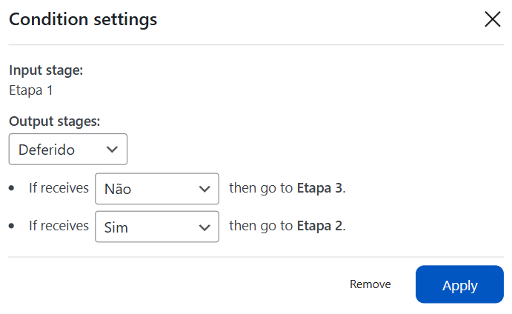
Figura 21 - Configuração do elemento condicional.
A modelagem de processos define a estrutura que será seguida durante a execução das atividades curatoriais. Cada etapa modelada se transforma em um formulário no sistema, permitindo registrar informações de modo padronizado e acompanhar o andamento do trabalho.

Gestão de processos
Depois de criar um modelo, o próximo passo é utilizá-lo para abrir um processo. O processo é a execução prática do modelo: ele reúne etapas, formulários, responsáveis e registros produzidos durante o fluxo.
Na área Processos, é possível criar processos a partir dos modelos cadastrados. A listagem oferece abas para Todos os processos e Meus processos, filtros por nível de acesso, modelo e progresso, além de ações para visualizar, editar, consultar histórico, excluir e gerar relatório PDF quando disponível.
Essa área permite acompanhar processos em andamento e verificar se as etapas foram preenchidas, salvas, submetidas ou concluídas. Também ajuda gestores a identificar pendências e acompanhar a rotina operacional.
Para criar um processo, acesse Processos no menu superior do Tainacan Gestãoe clique em Adicionar novo. Informe o título, selecione o modelo e defina o nível de acesso: Não restrito ou Restrito. Após salvar, o processo aparece na listagem e pode ser executado.

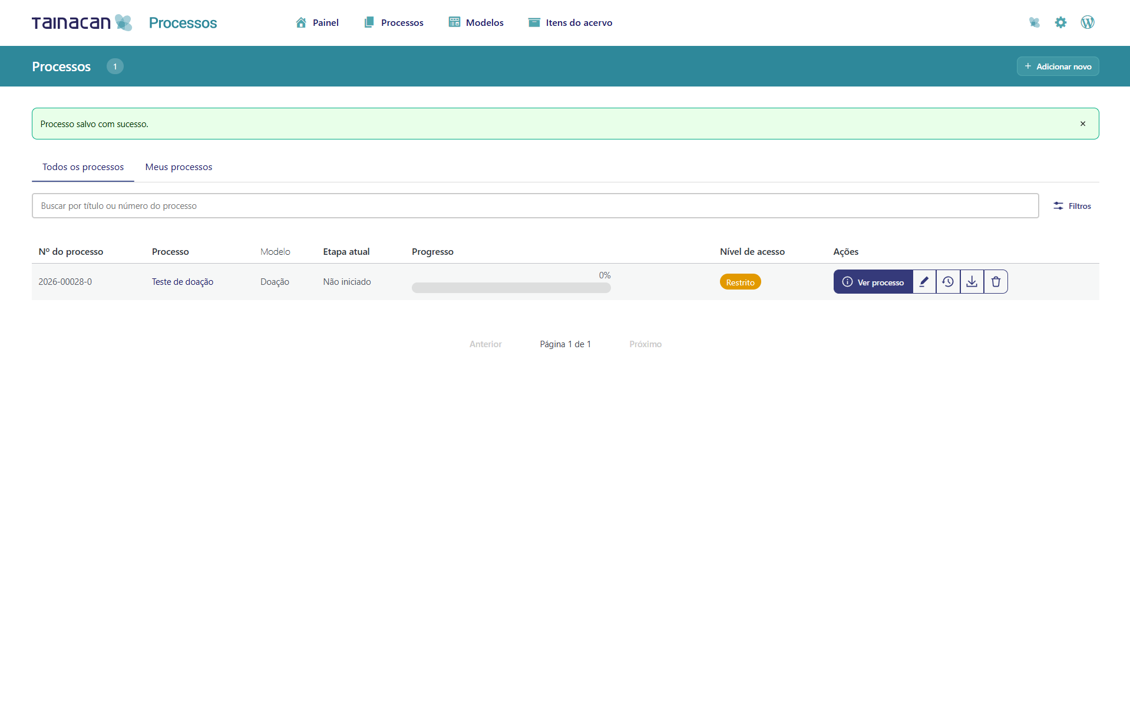
Clique no botão + Add new.
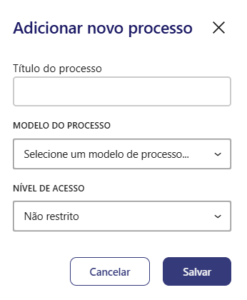
Figura 22 - Criação de processos.
Após criar o processo, clique em View, representado pelo ícone de olho, para abrir a tela de execução. Nessa área, o usuário preenche os formulários das etapas e acompanha o progresso do processo.
Clique no botão View para iniciar ou acompanhar o processo.

Figura 23 - Ação de visualização do processo.
Cada formulário corresponde a uma etapa do processo. O usuário pode registrar informações, salvar rascunhos, submeter etapas, adicionar comentários e consultar o histórico. Quando o modelo possui exportação Tainacan ativa, o processo também pode exibir uma etapa virtual de preparação da exportação, usada para definir coleção de destino, quantidade de itens, entrada manual ou por planilha e regras de repetição de valores.
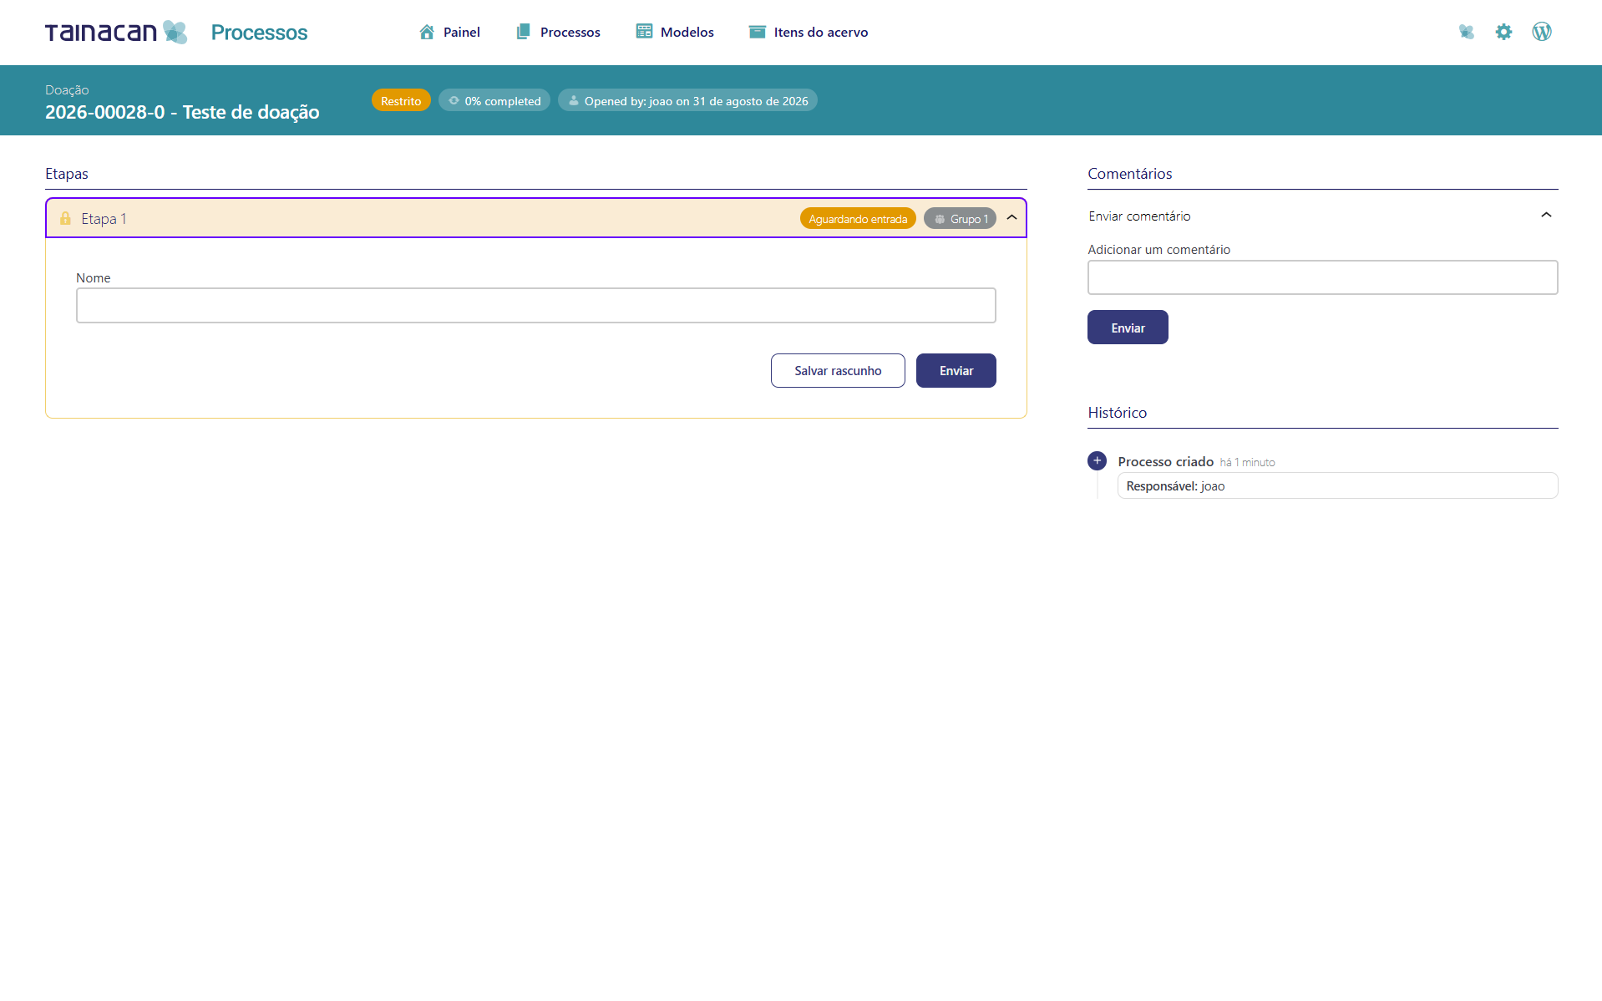
Formulário da etapa.
Adição de comentários na etapa.
Submissão do formulário.
Figura 24 - Exemplo de etapa (formulário).
Depois de submeter um formulário, o usuário pode avançar para a próxima etapa. Etapas concluídas aparecem em verde, facilitando a leitura do progresso do processo.
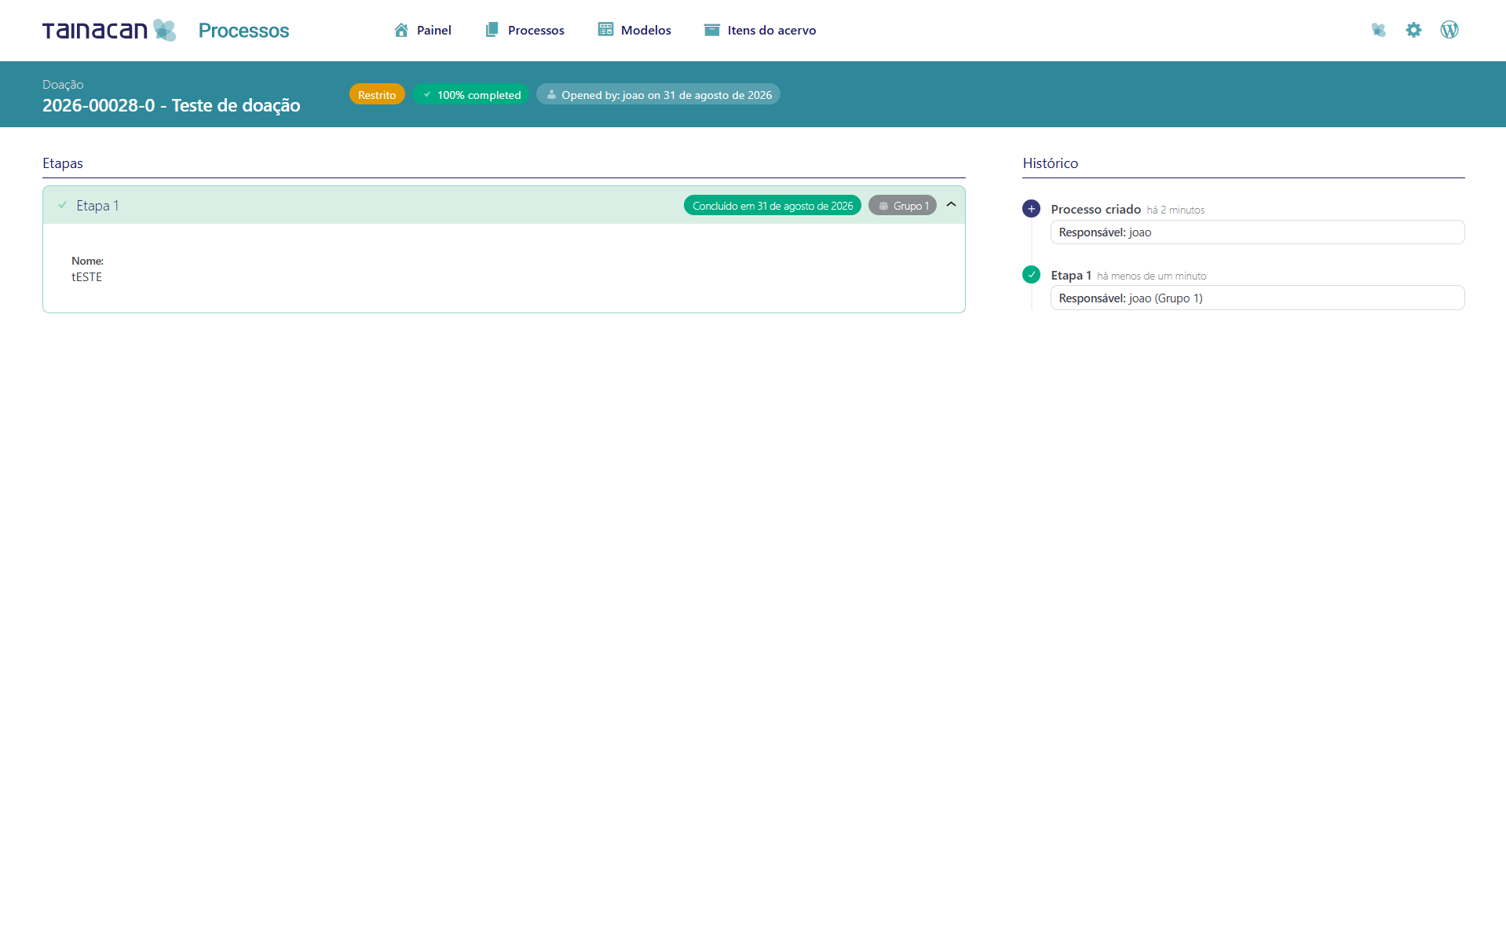
Etapa concluída.
Figura 25 - Exemplo de etapa concluída e navegação para próxima etapa.
A área Processos transforma os modelos cadastrados em fluxos de trabalho executáveis. Com ela, os usuários iniciam, acompanham e concluem processos, mantendo histórico, registros e rastreabilidade das atividades realizadas.

Preparação e execução da exportação
Quando um modelo possui mapeamento Tainacan ativo, cada processo criado a partir dele apresenta uma etapa de controle chamada Preparação da exportação para o Tainacan. Nessa etapa, o usuário informa como os itens serão gerados: manualmente, preenchendo os dados no próprio processo, ou via planilha, enviando um arquivo estruturado com os valores dos metadados mapeados.
1. Selecionar a coleção de destino, quando houver mais de uma coleção mapeada.
2. Definir se o processo gerará um item ou múltiplos itens no Tainacan.
3. Para múltiplos itens, informar a quantidade e escolher a fonte dos dados: entrada manual ou planilha.
4. Na entrada manual, preencher os valores diretamente nos campos das etapas.
5. Na entrada por planilha, enviar um arquivo CSV, XLS ou XLSX compatível com os campos mapeados.
6. Opcionalmente, repetir valores-base entre itens e definir um campo identificador único com prefixo.
7. Salvar a preparação da exportação antes de concluir a etapa de exportação.
A exportação cria ou atualiza itens no Tainacan com base nos metadados mapeados. O sistema também registra a referência do processo nos itens vinculados, o que facilita a rastreabilidade entre o processo curatorial e o acervo.

Relatórios e documentos
A listagem de processos pode exibir a ação Gerar relatório PDF. O relatório reúne dados do processo, número do processo, etapa atual, nível de acesso e informações registradas ao longo do fluxo. Campos do tipo Documento de etapa também podem gerar PDF e exigir anexação de arquivo assinado quando essa opção estiver configurada no modelo.

Permissões
A interface exibe menus e controles conforme as permissões da conta conectada. Administradores possuem acesso amplo; gestores de modelos configuram modelos; gestores de grupos administram grupos e usuários; gestores de mapeadores acessam os controles Tainacan Export; usuários de setor interagem com os processos e etapas aos quais têm acesso. Quando a conta não possui permissão, a ação pode não aparecer ou retornar uma mensagem de acesso negado.

